مكونات الطبيعة

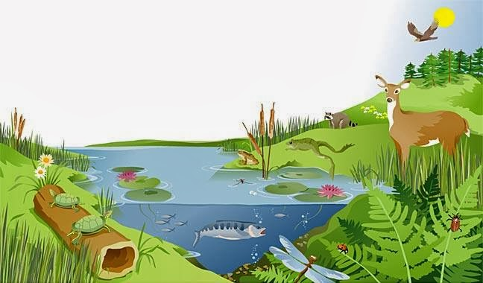

عناصر الطبيعة الخمسة عنصر الماء: بدأنا بعنصر الماء لأنه من أهم العناصر للحياة، إلا أنه في آخر قائمة العناصر الخمسة، لسكونه وبرودته، فأهميته تكمن بعدم وجود الحياة بشتى أشكالها من دونه، فهو عنصر داخل في كل شيء ذي روح، فالبشر، والحيوانات، والنباتات، وحتى الميكروبات المجهرية تتكون كلها من عنصر أساسي وهو الماء، قال الله تعالى: (وجعلنا من الماء كل شيء حي)، ونجد الماء في السماء على شكل السحب، والبحار، والأنهار، ويرمز للماء باللون الأزرق، أو الأسود. النــار: وهي كل أشكال الطاقة والحرارة في هذا الكون، وهذا العنصر من أقوى العناصر طاقة، ويرمز لعنصر النار باللون الأحمر. الخشب: كل شيء ينبت من الأرض هو عبارة عن خشب، سواء كان ذلك نباتا صغيرا، أو نباتا هائلا بارتفاع عشرات الأمتار، ويرمز لعنصر الخشب باللون الأخضر، أو البني. عنصر التربة: كل ما نراه على القشرة الخارجية من الكرة الأرضية والكواكب الأخرى أو الأقمار هو عبارة عن تراب، إن كان ذلك رملا، أو ترابا، أو حجارة، أو صخورا، ويرمز له باللون الأصفر، أو لون الطين. عنصر المعدن: وهو كل معدن سواء كان صلبا كالحديد، أو لينا كالذهب، أو سائلا كالزئبق، فهذه كلها معادن، ويرمز لعنصر المعدن باللون الأبيض، أو الرمادي، أو الذهبي.

